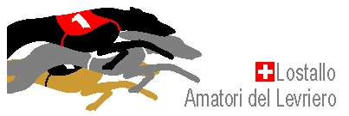

Beitrittserklärung / Domanda d' Iscrizione Societaria

Ich beantrage hiermit meinen Beitritt zum AdL, Sektion der SKG, als:
Con la presente domanda di adesione all'AdL, sezione SKG, come:

A-Mitglied / Aktivmitglied Fr. 200.-
membro A / membro attivo

B-Mitglied / Familienmitglieder Fr. 70.-
membro B / membro familiare

P-Mitglied / Passivmitglied ohne aktive Rennhunde Fr. 50.-
membro P / membro passive senza cani da corsa attivi

S-Mitglied / Sympathisant Fr. 20.-
membro S / simpatizzante

A- und B-Mitglieder bezahlen zusätzlich einen SKG und IGWR Beitrag von Total Fr. 21.-
I soci A e B pagano un ulteriore contributo SKG e IGWR da Totale Fr. 21.-
P- und S-Mitglieder ohne Stimmrecht. Soci P and S senza diritto di voto.

Name / Vorname:
cognome / nome:
Adresse:
indirizzo:

Tel. Nr.:
numero di telefono

E-Mail:

Rasse / razza

Datum, Unterschrift
data / firma

Ausgefülltes Formular bitte senden: / Si prega di inviare il modulo compilato:
Amatori del Levriero, Ruth Meyer, Schärenfeld 34, 8052 Zürich oder per Mail an: meyer-fruet@bluewin.ch oder adl.keller@hispeed.ch

